Version 17.2.1: E-tillæg, flettefiler og div. fejlrettelser
23. marts 2017. Versionen indeholder diverse fejlrettelser

Denne oversigt indeholder en kort oversigt over de fejlrettelser og småændringer, som er med i EASY-P version 17.2.1
Indhold
1 Ny afslutningsårsag ved E-tillæg (Gartner/Landbrug/Mejerist 1
2 Personflettefil – nyeste grundforløb vises 3
3 Aftaleflettefil – DS-afd vises og flettefil er ens uanset bestilling 3
4 Forsideoptælling og specialsøgning A011 viser samme resultat 3

Ny afslutningsårsag ved E-tillæg (Gartner/Landbrug/Mejerist)

E-tillæg har nu fået ”deres egen” afslutningsårsag, nemlig
1116 E-tillæg (Gartner/Landbrug/Mejerist).
Afslutningsårsag 1112 skal ikke længere anvendes i.f.m. E-tillæg.
Med indførelsen af afslutningsårsag 1116 kan EASY-P nemlig automatisk påføre den tilhørende supplerende aftaletype 1065 ”E-tillæg (Gartner/Landbrug/Mejerist)” på tillæg.
STIL har i.f.m. idriftsættelsen d. 23.3.2017 rettet afslutningsårsag 1112 til 1116 på 5.232 aftaler foran E-tillæg (kun på korrekt registrerede aftaler).
Alle skoler er fortsat velkomne til at rydde op i fejlregistrerede tillæg, jf nyhed af 15.03.2017.
De 3 specialsøgninger vedr. oprydning i tillæg (A-008, A-009 og A-010) er ved samme lejlighed rettet til, så disse ser på afslutningsårsag 1116 i stedet for 1112 vedr. E-tillæg.
Hvis du vil vide hvilke aftaler fra din skole, som d. 23.03.2017 har fået rettet afslutningsårsagen fra 1112 til 1116, kan du i aftalesøgningen PSA1 søge efter aftaler med statuskode 1116 registreret med systemdato = 23.03.2017 og initialerne 878, idet disse aftaler her til morgen har fået statuskode 1116:
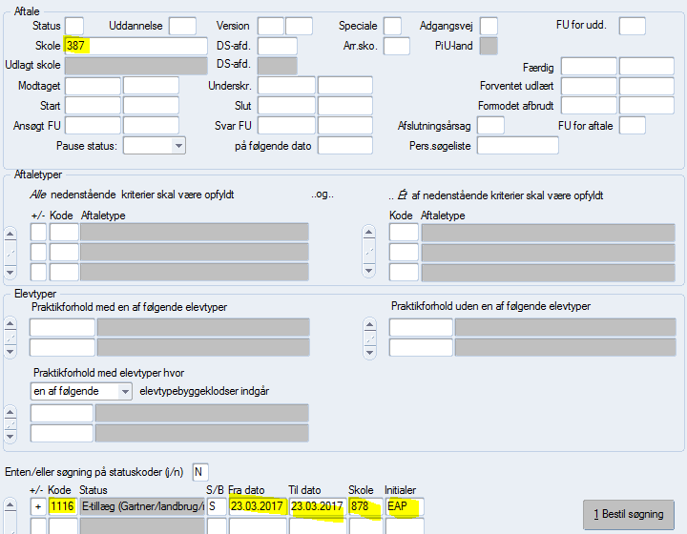

Statuskoder på aftale før E-tillæg med afslutningsårsag 1112 før konvertering:
Statuskoder på aftale før E-tillæg med afslutningsårsag 1112 ændret til 1116 efter konvertering:
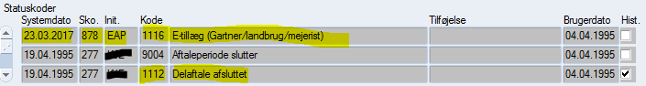
Idet 5.232 aftaler har fået opdateret deres afslutningsårsag, kan nogle skoler forvente at få lidt ekstra trafik i A280-loggen, idet aftalerne overføres til EASY-A.
Følgende vejledninger er 23.03.2017 opdateret som følge af ovenstående:
- Ordinære uddannelsesaftaler
- Præmietræk 2017 (vedr. tillæg)
- Centrale søgninger og specialsøgninger vedr. A008
- Sammenhæng mellem aftaletyper og afslutningsårsager
- Sammenhæng mellem aftaleperiode og afslutning af aftale

Personflettefil – nyeste grundforløb vises
Personflettefilen (PR01) indeholder nu nyeste oplysninger om grundforløb uanset om grundforløbet er efter ny eller gammel bekendtgørelse (fra før/efter eud-reformen).
Det har indtil nu været sådan, at man kun kunne se de gamle grundforløb (103X og 3010/3020) i personflettefilen, selv om eleven havde et grundforløb fra reformen. Det er nu således altid elevens nyeste grundforløb der trækkes med ud i personflettefilen, som kan hentes enten i personsøgningen PSLP, aftalesøgningen PSLA samt på baggrund af en søgning eller via knappen ”Personflettefil” i PP00.

Grundforløbets startdato er samtidig kommet med i flettefilen.

Følgende vejledninger er opdateret som følge heraf:
- Flettefiler: Udskrifter, bestilling og overvågning vedr. PR01

Aftaleflettefil – DS-afd vises og flettefil er ens uanset bestilling
Der har hidtil været forskel i aftaleflettefilen (PR35), afhængigg af om man hentede den for en enkelt aftale i aftalevinduet PA01 eller på baggrund af en søgning i PSLA, aftalesøgelistevinduet. I udgaven fra PA01 har felterne ”DS-afd” og ”DS-betegnelse” manglet pr. aftale. Disse er nu indsat mellem ”arkivskole navn” og ”Arr.skole” såldes at flettefilerne er ens, uanset hvorfra den hentes.
Følgende vejledninger er opdateret som følge heraf:
- Flettefiler: Udskrifter, bestilling og overvågning vedr. PR35

Forsideoptælling og specialsøgning A011 viser (ca.) samme resultat
Der bør som udgangspunkt ikke være forskel på elevens elevtype i EASY-A og aftalens elevtype i EASY-P. Nedenstående forsideoptælling er sat i verden for at finde eventuelle forskelle:
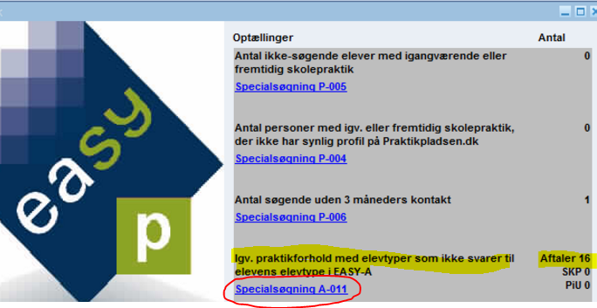
Der er dog en undtagelse: Aftaler for praktikvejselever med talentspor har i EASY-P en elevtype med T. Under grundforløbet kan eleven dog ikke i EASY-A registreres med en elevtype med T (talentspor), og derfor vil (også) disse elever ofte optræde på forsideoptællingen, selv om der desværre ikke er noget at gøre ved lige præcis disse.
Vi har derfor nu redigeret i forsideoptællingen, så den ser bort fra elevtype-forskelle, hvis det lige nøjagtigt handler om praktikvejselever og talentspor.
Specialsøgning A-011 bruges til at finde de konkrete elever/aftaler, hvor der eventuelt skal rettes op.
Denne bør nu give omtrent det samme antal som forsideoptællilngen. Vi har dog set eksempler hvor det ikke er tilfældet. Ofte skyldes dette, at nogle skolevejsaftaler ved en fejl er registreret med obl. aftaletype 1002 Praktikvej i stedet for 1001 Skolevej.
Følgende vejledninger er opdateret som følge heraf:
- Centrale søgninger og specialsøgninger vedr. A-011

